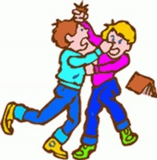
Школьный
буллинг

Памятка для родителей

Для того чтобы как-то предотвратить попадание ребенка в группу риска по
школьному буллингу, посоветуйте ему:
- Не пытаться выделяться среди других, если нет для этого повода.
- Не хвастаться - не своими успехами, не своими родителями, не своими
электронными игрушками.
- Не зазнаваться.
- Не задираться.
- Не показывать свое превосходство над другими.
- Не демонстрировать свою элитарность.
- Не ябедничать.
- Не подлизываться к учителям.
- Не игнорировать «решения» класса, если они не противоречат нравственным
нормам человека, короче говоря, не плыть против течения своего «коллектива».
- Не давать повода для унижения чувства собственного достоинства.
- Не демонстрировать свою физическую силу.
- Не взывать к жалости окружающих в связи со своими хроническими заболеваниями или какими-то физическими дефектами. Не показывать свою слабость.
- Посоветуйте еще также ему: Найти общий язык с каждым учеником в своём классе.
- Отыскать себе друга среди ровесников. Еще лучше не одного, а сразу несколько настоящих друзей.
- Приглашать одноклассников в гости.
- Не пытаться всегда побеждать в своих спорах с ровесниками.
- Научиться проигрывать и уступать, если он, в самом деле, не прав.
- Научиться уважать мнение своих одноклассников.

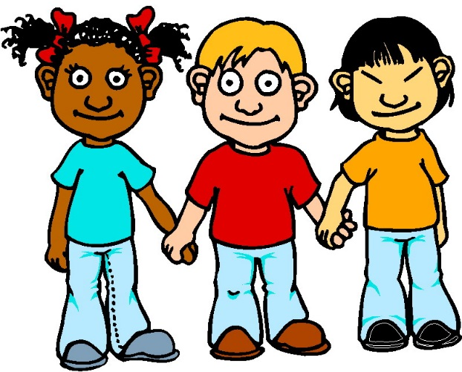

Школьный буллинг – социальное явление, широко распространенное сегодня не только в России, но и в США, Канаде, Японии, Индии и практически во всех странах Европы. Этот английский термин можно перевести на русский язык как «травля», «задирание». Он обозначает длительный процесс сознательного жесткого отношения, физического или психического, со стороны одного ребенка или группы детей к другому ребенку или детям. Мотивацией к нему могут выступать зависть, месть, чувство неприязни, желание восстановить справедливость, борьба за власть, подчинение лидеру, нейтрализация соперника, самоутверждение и другое, вплоть до удовлетворения садистических потребностей отдельных личностей.
Формы школьного буллинга могут быть различными: систематические насмешки, в основе которых может быть что угодно (от национальности до внешних данных ребенка): вымогательство, физические и психические унижения, различного вида издевательства, байкот и игнорирование, порча личных вещей. Преследователи (булли) чрезвычайно изобретательны. Новейшее их «достижение» – кибербуллинг, то есть «травля» с использованием электронных средств коммуникации.
Участниками буллинга могут быть как дети, так и взрослые.

Как узнать, что ребенок стал жертвой школьной дедовщины?

- При любой возможности он старается не пойти в школу или возвращается оттуда в подавленном состоянии.
- Стал обидчивым, раздражительным или агрессивным без очевидных причин.
- На фоне замкнутости часто возникают недомогания – от кишечных симптомов до температуры при отсутствии серьезного заболевания.
- У него нет друзей в классе, он практически не говорит о событиях в школе.
- Болезненно реагирует на разговоры о дедовщине.

Как помочь ребенку, ставшему жертвой школьного буллинга

- Прежде всего, понять истинную причину происшедшего с ним.
- Убедиться, что Ваш ребенок стал действительно жертвой школьного буллинга.
- Сообщить об этом учителю и школьному психологу.
- Сообща найти пути выхода из сложившейся ситуации.
- Если ребенок был сильно напуган и потрясен случившимся, не отправлять его на следующий день в школу.
- При сильно пережитом стрессе попытаться перевести ребенка в другой класс или даже в другую школу.
- При посттравматическом стрессовом синдроме немедленно обратиться к специалистам.
- Ни в коем случае не игнорировать случившееся с ребенком и не пускать все на самотек.

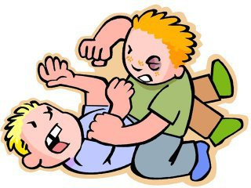
Школьный
буллинг

Памятка для учителей

Над чем следует задуматься педагогу.
- "Ребёнок не должен оставаться жертвой обстоятельств".
Учитель способен оценить реальную позицию каждого ребёнка в школьном коллективе. Отвергаемые дети нуждаются в поддерживающей позиции педагога, он может выступать в роли адвоката или "буфера", чтобы помочь ребёнку отодвинуть отрицательный напор, направленный на него со стороны других сверстников, расчистить площадку для налаживания отношений.
- "Любое противопос-тавление ребёнка коллективу губительно для его репутации."
Использование на уроках таких приёмов для налаживания дисциплины, когда из – за одного или двоих учеников учащиеся вынуждены писать проверочную работу (или весь класс лишается любимого урока и он заменяется более важным, отменяется какое – либо запланированное мероприятие), даёт повод ученикам негативно относится к отдельным одноклассникам. Вносится так же элемент публичности: «Скажите спасибо Пете, из – за его выходок вы все будете наказаны» и т. п.
- «Постоянное сравнение результатов учёбы одноклассников друг с другом к хорошему не приведёт.»
Необходимо реже использовать сравнение результатов обучения детей друг с другом. Ведь всегда кто-то будет в более выигрышной позиции, а кто-то всегда в негативе. Отмечая реальные (пусть даже небольшие) успехи детей с проблемами в обучении, сравнивая достижения каждого только с его прежними достижениями, уменьшит риск влияния учителя на появления непопулярных детей.

Аутсайдер (жертва буллинга):
*его школьные принадлежности (учебники, тетради, личные вещи) часто бывают разбросаны по классу, или спрятаны;
*на уроках ведёт себя скрытно, боязливо, когда отвечает, в классе начинают распространяться шум, помехи, комментарии;
*во время перемены, в столовой, держится в стороне от других школьников, скрывается, убегает от сверстников и старших школьников, старается находиться недалеко от учителей, взрослых;
*его оскорбляют, дразнят, дают обидные прозвища, на агрессивные действия со стороны других детей он реагирует глупой улыбкой, старается отшутиться, убежать, плачет;
*как правило, потенциальными жертвами агрессии являются физически слабые, неспортивные юноши, девочки, которые одеваются беднее своих сверстниц;
*хорошо ладит с учителями и плохо со сверстниками;
*опаздывает к началу занятий или поздно покидает школу;
*во время групповых игр, занятий, его игнорируют или выбирают последним.

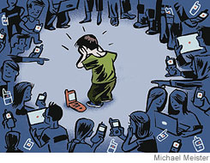

Агрессор (булли):
*на уроке постоянно привлекает к себе внимание, вступает в пререкания при получении отрицательной отметки, вспыльчив и груб;
*манипулирует кругом друзей и знакомых, многие дети его боятся или заискивают перед ним;
*может лгать или жульничать, чтобы избежать ответственности за свои действия;
*на его поведение поступают жалобы как от детей, так и взрослых;
*не может обуздать свой нрав, так, как это умеют делать его ровесники;
*прогуливает школу, часто бывает в компании сверстников из других школ, районов;
*входит в состав небольшой группы, терроризирующей класс или школу;
*спекулирует на непонимании, враждебном социуме, избегает общественно полезной деятельности, поскольку это может быть истолковано как признак слабости
Учитель в ситуации разбора конфликтной ситуации
— оставаться спокойным и руководить;
— воспринять случай или рассказ о нем серьезно;
— принять меры как можно скорее;
— подбодрить потерпевшего, не дать ему почувствовать себя неадекватным или
глупым;
— предложить пострадавшему конкретную помощь, совет и поддержку – сделать
так, чтобы обидчик понял, что вы не одобряете его поведение;
— постараться сделать так, чтобы обидчик увидел точку зрения жертвы; — наказать обидчика, если нужно, но очень взвешенно подойти к тому, как это
сделать;
— ясно объяснить наказание и почему оно назначается.

Если ребенок подтвердил Вам в разговоре, что он жертва буллинга.
- Я тебе верю (это поможет ребенку понять, что Вы в состоянии помочь ему с его проблемой).
- Мне жаль, что с тобой это случилось (это поможет ребенку понять, что Вы пытаетесь понять его чувства).
- Это не твоя вина. (дайте понять ребенку, что он не одинок в подобной ситуации: многие его сверстники сталкиваются с разными вариантами запугивания или агрессии в тот или иной момент взросления).
- Хорошо, что ты мне об этом сказал (это поможет ребенку понять, что он правильно сделал, обратившись за помощью и поддержкой).
- Я люблю тебя и постараюсь сделать так, чтобы тебе больше не угрожала опасность (это поможет ребенку с надеждой посмотреть в будущее и ощутить защиту).

Школьный
буллинг

Памятка для учителей

Алгоритм сбора информации по факту жестоких взаимоотношений (буллинг-структура)
Сбор проводится по следующим направлениям:
— от самого пострадавшего;
— от возможных участников издевательств над жертвой и свидетелей.
В результате проведенного анализа необходимо прояснить следующее:
— реальность самого буллинга;
— условия осуществления (место, время);
— его длительность;
— основные проявления буллинга;
— его характер (физический, психологический, смешанный);
— интенсивность издевательств;
— их цель;
— число участников;
— их роли:
1. агрессор – человек, который преследует и запугивает жертву
2. жертва – человек, который подвергается агрессии
3. защитник – человек, находящийся на стороне жертвы и пытающийся оградить ее от агрессии
4. сторонник - человек, находящийся на стороне агрессора, непосредственно не участвующий в издевательствах, но и не препятствующий им
5. наблюдатель – человек, знающий о деталях агрессивного взаимодействия, издевательств и пр., но соблюдающий нейтралитет в нем
— мотивацию каждого из них;
— при каких условиях издевательства не осуществляются;
— события, совпадающие с буллингом по времени, поскольку некоторые из них могут быть его предпосылками или следствиями;
— концепция ситуации, имеющаяся у каждого из участников травли, насилия и пр.;
— динамику всего происходящего.

Непосредственная работа с жертвами и преследователями
1) переговорить отдельно с каждым ребенком, ставшим их жертвой и предложить письменно описать все случившееся;
2) переговорить отдельно с каждым членом группы агрессоров и получить от них
письменное изложение инцидента;
3) объяснить каждому члену девиантной группы, что он нарушил правила поведения, и указать меру ответственности за содеянное;
4) собрать всю группу и предложить каждому еѐ члену рассказать перед другими, о чем говорили с ним в индивидуальной беседе;
5) подготовить членов группы к встрече с остальными ребятами: «Что вы собираетесь сказать другим ребятам, когда выйдете отсюда?»
6) поговорить с родителями детей, участвовавших в девиантной группе, показать им письменные объяснения ребят;
7) вести дневник с записью всех инцидентов, с письменными объяснениями детей и принятыми мерами;
8) обучить с помощью школьного психолога детей, чаще всего попадающих в положение жертвы, методам психологической защиты;
9) потребовать от ребят-обидчиков письменных извинений перед потерпевшими;
10) если обидчик заявил, что это была шутка, обратить внимание детей при обсуждении данного случая на то, что это не смешно;
11) если действия обидчика прикрывались игровой формой, зафиксировать, кто
ещѐ из детей принимал участие в такой «игре».

